

**Önszerveződő rendszerek**

Rotaxan

**Hallgató: Sápi Róbert Tanár: Dr.Nemcsics Ákos**

**Neptunkód: A9D8R0**

# **Rotaxán**

A rotaxán egy mechanikusan összekapcsolt molekuláris architektúra, amely egy "súlyzó alakú molekulából" áll, amelyet egy " makrociklus " -on vezetnek keresztül. A rotaxán két komponense kinetikusan csapdába esik, mivel a súlyzó végei nagyobbak, mint a gyűrű belső átmérője, és megakadályozzák az összetevők disszociációját, mivel ez a kovalens kötések jelentős torzulását igényli.

A rotaxánok és más, mechanikailag összefűzött molekuláris építmények, kutatásainak nagy része a hatékony szintézisre vagy a mesterséges molekuláris gépekre történő felhasználásra összpontosított.

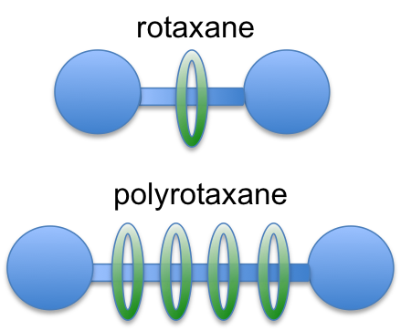

1.ÁBRA: A ROTAXAN GRAFIKUS ÁBRÁZOLÁSA

Molekuláris gépek

A rotaxán-alapú molekuláris gépek elsődleges érdeklődésüket a molekuláris elektronika molekuláris elektronikájukban, mint logikai molekuláris kapcsolóelemek és molekuláris transzferek . [12] [13] Ezek a molekuláris gépek általában a makroszkóp mozgásán alapulnak. A makroszkóp forgatható a súlyzó tengelye körül, mint egy kerék és a tengely, vagy a tengelye mentén csúsztatható egyik helyről a másikra. A makroszkóp pozíciójának vezérlése lehetővé teszi a rotaxán molekuláris kapcsolóként való működését, a makroszkóp minden lehetséges helyének egy eltérő állapothoz való illesztését. Ezek a rotaxán gépek mind kémiai [14], mind fotokémiai bemenetekkel manipulálhatók. [15] A rotaxán alapú rendszerek kimutatták, hogy molekuláris izmokként működnek. [16] [17] 2009-ben jelentettek egy "domino hatás" jelentést az egyik végtagról a másikra egy Glycorotaxane Molecular Machine-ben. Ebben az esetben a manno- piranozid dugó 4 C 1 vagy 1 C 4 székekszerű konformációját ellenőrizni lehet, a makrociklus lokalizációjától függően. [18] 2012-ben a kettős lasso molekuláris gépekből (úgynevezett rotamacrocycles) álló egyedi pszeudo-makrociklikeket a Chem. Sci. Ezek a szerkezetek a pH függvényében húzhatók meg vagy lazíthatók. Ezekben az új molekuláris gépekben is megfigyelhető volt egy irányítható ugrókötéti mozgás. [19]

Ultrastable festékek

A hosszú élettartamú festékek potenciális alkalmazásának alapja a súlyzó alakú molekula belső részének fokozott stabilitása. [20] [21] A ciklodextrin- védett rotaxán- azo-festékekkel végzett vizsgálatok ezt a tulajdonságot igazolták. A reaktívabb négyzetes festékekről kimutatták, hogy fokozott stabilitást mutatnak ki a belső négyzetes rész nukleofil támadásának megakadályozásával. [22] A rotaxán színezékek fokozott stabilitása a makrociklus szigetelő hatásának tulajdonítható, amely képes blokkolni a kölcsönhatásokat más molekulákkal.

Nanorögzítés

Egy nanorendező alkalmazásban [23] egy bizonyos rotaxánt Langmuir-Blodgett-fólián helyezünk el ITO bevonattal ellátott üvegre. Ha egy pozitív feszültséget alkalmaznak egy pásztázó alagút mikroszkóp szonda csúcsával, a rotaxán gyűrű a csúcsfelületen átkapcsol egy másik súlyrészre, és az így létrejövő új konformáció teszi a molekuláknak 0,3 nm-es metszést a felületről. Ez a magasságkülönbség elegendő egy memória pontra . Még nem ismert, hogyan kell törölni egy ilyen nanorögzítő filmet